红兴隆管理局第一高级中学
2016－2017学年度第一学期期中考试
高三地理学科试卷
注：卷面分值100分； 时间：70分钟。
一.单项选择题（在每小题给出的四个选项中，只有一个最符合题目要求，多选、错选均不得分，每小题2分，共60分）
下图为郑州市某小区平面图，该小区占地约30 000平方米。回答1--2题。
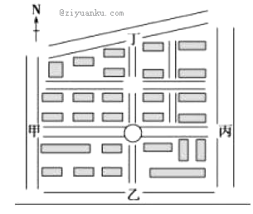
1、2015年9月23日，某同学傍晚放学回家走进小区时，发现自己在夕阳下的影子落在正前方。该同学最有可能进入的小区大门是( )
A．甲 B．乙 C．丙 D．丁
2、该小区平面图的比例尺可能为( )
A. 1: 50 B. 1: 500 C. 1:5 000 D. 1: 50 000
上图为大陆东岸的某河段示意图，下图为上图中EF处的河床剖面图。回答3-5题。
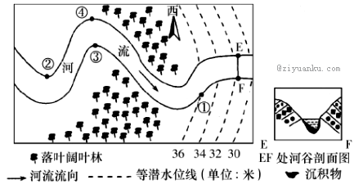
3.下列关于图中的说法，不正确的是（ ）
A.在EF处，离河岸越远的地方岩石年龄越老 B.地势南高北低
C.④处河岸比②③两处侵蚀更严重。 D.④处比③处建港条件优越
4.关于图中河流的说法，正确的是（ ）
A.位于南半球 B.有可能出现凌汛现象
C.属于温带海洋性气候 D.该河段河流水量平稳
5.图示季节，下列说法中错误的是（ ）
A.北印度洋洋流顺时针流动 B.图中河流水循环活跃
C.北半球副极地高气压带被大陆上的冷高压切断 D.南极附近能观赏到极光现象
下图为“中纬度某地某日河流、风向、等压线、等高线、等温线、昏线的组合图”，据此回答6--7题。
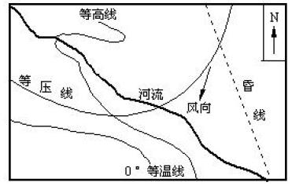
6、该地区( )
A．位于南半球 B．该日昼长夜短
C．图中河段无凌汛现象 D．典型植被为亚热带常绿阔叶林
7、此时下列发生的现象中，可能的是( )
A．长江河口表层海水盐度达到一年中的最小值 B．青岛的海滨浴场人满为患
C．巴西利亚附近的草原一片葱绿 D．中国长城站出现极昼现象
菲律宾的薄荷岛中部有一大片石灰岩小丘，每逢旱季末期，小丘上的草干枯后变为咖啡色，
酷似一大堆巧克力，因此得名“巧克力山”。读薄荷岛简图，回答8——9题。
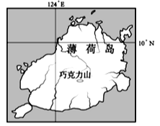
8.观赏咖啡色巧克力山的最佳时间是（ ）
A.1 月 B.5 月 C.7 月 D.10 月
9.巧克力山高度在 40 米——120 米之间，山下树木苍翠，山上却是乱草覆盖。造成山上山下植被差异的主要原因是（ ）
A. 石灰岩地貌，土层薄 B. 山坡陡峻，水源难以保持
C. 森林破坏，水土流失严重 D. 山体海拔高，热量条件差
10.太阳对地球影响不包括（ ）
A.直接或间接为人类生活和生产活动提供能量来源
B.干扰无线电短波通讯，扰动地球磁场产生“磁暴”现象
C.太阳东升西落，使地球上不同经度的地方出现地方时差
D.维持地表温度，促进地球上水、大气、生物活动与变化
读下图完成下列各题。
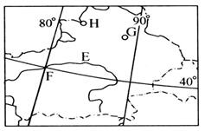
11．河流E的汛期为（ ）
A．春汛 B．夏汛 C．秋汛 D．冬汛
12．纺织工业是G城市的主要工业部门之一，其布局的主导因素是（ ）
A．能源供应 B．原料产地
C．社会协作 D．劳力与技术
天文辐射是指到达大气上界的太阳福射。下图为“某地区各月日平均天文辐射随纬度变
化图”。完成13——14题。
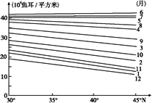
13.该地区天文辐射受纬度影响最大的季节是( )
A.春季 B.夏季 C.秋季 D.冬季
14.导致图中4月份数值高于10月份数值的主要因素是( )
Ziyuanku.comA.太阳高度和昼长 B.地表状况和昼长
C.太阳高度和纬度 D.地表状况和纬度
WWW.ziyuanku.com岷江在四川盆地南部汇入长江，下图是位于岷江下游的某个小岛，岛上广泛种植烟叶。近年来，农民在烟叶收割后补种一季花生（面积远小于烟叶）增加收入。完成15—16题。
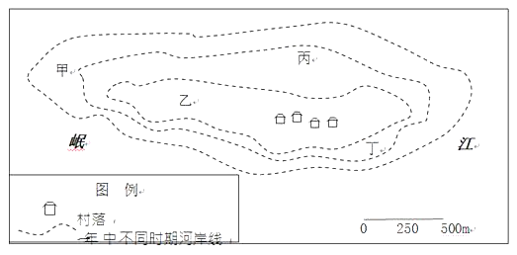
Ziyuanku.com15．推断该地烟叶种植的时令是（ ）
A．当年春种秋收 B．当年夏种冬收
C．秋种次年春收 D．冬种次年夏收
16．花生补种在（ ）
A．甲 B．乙 C．丙 D．丁
下图为一月份南极附近海平面平均气压分布图。读图回答17——18题。
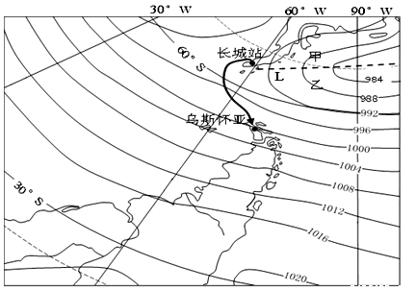
17.一月，船只从长城站到乌斯怀亚途中（ ）
A．顺风顺水 B．顺风逆水 C．逆风顺水 D．逆风逆水
18.据图推测，虚线L处天气系统与甲、乙两地天气特点为（ ）
A．高压脊，甲地晴朗 B．低压槽，乙地阴雨
C．暖锋，甲地阴雨 D．冷锋，乙地阴雨
读下图，回答19——20题。
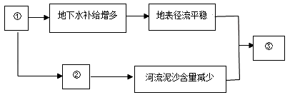
19.图中①②③所代表的分别是（ ）
A.植树种草、降水增加、洪涝减少 B.植树种草、水土保持能力增强、洪涝减少
C.毁林开荒、降水减少、洪涝增多 D.毁林开荒、水土流失严重、洪涝增多
20.该示意图体现了自然地理环境的（ ）
A.差异性 B.整体性 C稳定性 D.地带性
读世界海洋多雾区分布图，完成21——22题。
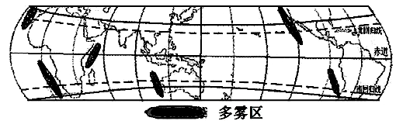
21.图中多雾区形成的原因主要是（ ）
A.受暖流影响 B.位于寒暖流交汇处
C.受寒流影响 D.受信风影响
22.海雾出现较多的国家和地区，在海边迎着气流来向支起一张吸水性较好的大网，下
方再安设导流管就可以收集淡水。下列国家最适宜安装该装置的是（ ）
A.中国 B.新加坡 C.沙特阿拉伯 D.智利
与2014年相比，2015年上海市的常住人口减少了10.41万人，外来常住人口更是减少了14.77万人，这是近20年首次出现的人口负增长，调查发现减少的外来常住人口主要流向上海周边的中小城市，上海市已制定“十三五”期间人口增长由数量型向质量型转变的策略。据此完成23-24题。
23.导致2015年上海市外来常住人口减少的主要原因是近年来上海市（ ）
A.产业转型升级 B.食品价格大增 C.环境质量下降 D.交通拥堵加重
24.上海市减少的外来常住人口多流向周边中小城市，主要原因是这些中小城市（ ）
①服务设施齐全 ②承接了上海市转移的产业 ③适宜就业机会多 ④生态环境好
A. ①③ B. ①④ C. ②③ D. ②④
2015年8月21日某国统计局发布数据显示，人口自然增长率为负值的状况已持续43年。2014年出现明显转机，出生人口较2013年增长4.8%，死亡人数则较前一年减少2.8%，但人口增长趋势没有根本改观。读人口增长示意图完成。
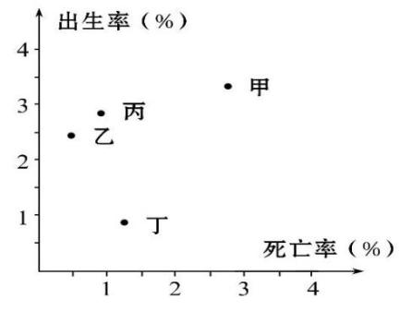
25.上面人口增长示意图中，能表示该国人口增长的是( )
A.甲 B.乙 C.丙 D.丁
26.上述国家的人口增长模式可能带来的人口问题是( )
A.迁移人口减少 B.性别比例失调
C.城市化水平降低 D.老龄化严重
27.在国际贸易中，该国家从我国进口较多的商品最可能是( )
A.天然气 B.铁矿石 C.家电 D.小麦
读下图，回答28—30题。
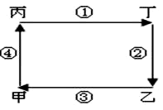
28.若此图表示热力环流，甲乙代表近地面，则( )
A.气压为乙>甲>丁>丙 B.气温为甲>乙>丙>丁
C.④受水平气压梯度力从高压流向低压 D.②下沉气流，水汽易凝结降雨
29.若此图表示大气三圈环流中的低纬环流，甲乙代表近地面，则（ ）
A.③气流比较湿润 B.④气流给我国夏季带来丰沛降水
C.甲气压带位置固定 D.乙处高压的形成属于动力原因
Ziyuanku.com30.若此图表示太平洋大洋环流，则（ ）
资*源%库 ziyuanku.comA.图示位于南太平洋 B.②洋流使海水等温线向低纬凸出
C.①为西风引起的寒流 D.④为沿岸温带海洋气候增温增湿
二、综合题(40分）
31.下图为某国附属扇形岛屿等高线分布示意图。该岛石灰岩分布广泛，只有清澈的海水、温柔的海风和白色沙滩，无淡水。海岛上植被并不丰富，但棕搁树随处可见，岛上几乎没有其他生活设施，距离城市也相当遥远。棕搁树生长喜温暖湿润的气候，极耐寒，较耐阴，成品极耐旱，但不能抵受太大的日夜温差。适生于排水良好、湿润肥沃的中性、石灰性或微酸性土壤，耐轻盐碱，也耐一定的干旱与水湿。（13分）
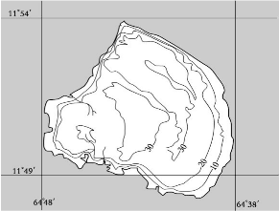
(1)简述该岛沙滩广阔分布的位置及此处沙滩的形成过程。(4分)

(2)分析岛上植被不丰富，但棕搁树分布较多的原因。(6分)
(3)简析该岛缺少淡水资源的原因。(3分)

32.读下图和相关资料，回答下列问题。 （13分）
材料一： 上世纪中期，图中湖泊面积约2.5万平方千米，但由于自然和人为两方面的原因，到本世纪初，该湖面积减小到2000平方千米，不足原来的1/10。
材料二：西非部分地区年降水量分布示意图(单位：mm)以及甲地降水量月份分配图。
资*源%库 ziyuanku.com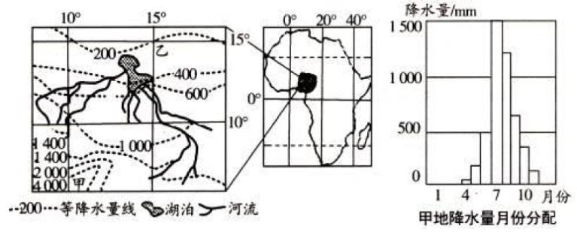
(1)简析图中湖泊最突出的问题以及原因。 (3分)

(2)分析图中甲地区降水量的季节差异及原因。 (6分)

(3)根掘自然地理环境的整体性和差异性规律，比较甲、乙两地农业生产活动的差异。(4分)
33.芒果属于热带、亚热带水果，喜温喜光，不耐寒霜，生长的有效温度为18～35℃，-3℃以下幼树冻死、大树严重受冻，年雨量在700-2000mm的地区生长良好。
我国芒果种植主要分布在海南、广东、广西、云南、福建、四川、台湾等省区，其中四川省攀枝花市是目前世界上纬度最高、海拔最高的大规模芒果生产基地。
攀枝花地处金沙江干热河谷地区，20世纪90年代后期起芒果种植面积不断扩大，到2020年种植面积计划达到40万亩，占该区适合种植总面积的70%以上。下面三表为攀枝花（四川）芒果与其它产区相关情况比较。（14分）
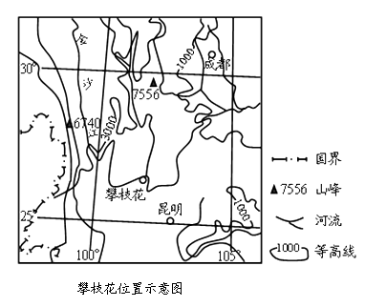

表1 攀枝花芒果与广东湛江芒果成分对照表
主要成分 | 可溶性固形物（%） | 总糖（%） | 总酸（%）
湛江芒果 | 16.7 | 11.36 | 4.7
攀枝花芒果 | 22.6 | 11.51 | 4.2

表2 我国芒果主要产区上市时间
产区 | 海南 | 广东 | 广西 | 云南 | 四川
上市时间 | 2～6月 | 6～7月 | 6～8月 | WWW.ziyuanku.com7～8月 | 7～10月

表3 2002～2012年我国主要产区芒果平均价格（元/kg）
产区 | 海南 | 广东 | 广西 | 云南 | 四川 | 全国
价格 | 4.65 | 3.55 | 1.79 | 2.29 | 6.42 | 3.45

（1）分析攀枝花市适宜种植芒果的自然原因。（4分）

（2）对比其他产区，攀枝花芒果有何特点并分析其原因。（6分）

（3）攀枝花市要继续扩大芒果种植面积，有人表示反对。试列出反对扩种理由。（4分）

1 | 2 | 3 | 4 | 5 | 6 | 7 | 8 | 9 | 10 | 11 | 12 | 13 | 14 | 15
A | C | A | B | C | C | C | B | A | C | B | B | D | A | C
16 | 17 | 18 | 19 | 20 | 21 | 22 | 23 | 24 | 25 | 26 | 27 | 28 | 29 | 30
B | D | C | B | B | C | D | A | C | D | D | C | B | D | B
31 | 32 | 33 | 34 | 35 | 36 | 37 | 38 | 39 | 40
31.（1）大面积的沙滩主要分布在岛屿的东侧（或东南）（1分）
形成过程：岛上主要是石灰岩，经外为风化和侵蚀产生大量碎屑物；（1分） 经搬运作用至近海地带；（1分）（东侧受东北信风的影响，风浪较大；）经风浪不断侵蚀变细，海浪和潮水堆积到海滩。（1分）
（2）该岛所处纬度位置，受赤道低气压带和信风带的交替控制，分干湿两季；（2分）纬度低，蒸发强烈，（2分）棕榈树喜温暖湿润，耐一定的干旱和水湿；该岛石灰岩分布广泛，棕榈树适合在石灰性土壤中生长。（2分）
（3）主要原因：该岛地势低平，海风吹来不宜形成降水；（1分）国土面积小，地势低平，四周环海；（1分）陆地上储存淡水（地表水、地下水）的条件差（河流短小）。（1分）
32.(13分1
(1)问题（1分）：湖泊面积缩小（或萎缩）；
原因（2分）：自然原因：全球气候变暖，湖水蒸发加剧；（人为原因：河流上游地区引水灌溉，导致入湖水量大幅减少；上游植被的破坏，水土流失加剧，导致河流含沙量增大，湖泊泥沙淤积严重。
(2)降水量差异（2分）：夏季多（或6---8月多），冬季少（12月…一次年3月少）；原因（4分）：夏季，气压带风带北移，南半球的东南信风北移越过赤道偏转成西南风，带来大量的水汽；地形抬升（或答迎风坡躲雨）；（答受赤道低气压控制可考虑给2分）冬季受东北信风的控制，降水稀少
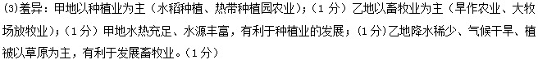
（1）地处金沙江谷地，四周有高山屏障，冬季北方冷空气影响较小，气温较高（或因地形阻挡，冬季受北方冷空气或寒潮影响较小，气温较高）；山坡下层，因受下沉气流影响，气温较高；亚热带季风气候，夏季降水较多；干热河谷光照强。

（2）特点：果品优；上市晚（成熟期晚）；价格高。
原因：干热河谷光照强，昼夜温差大，利于糖分积累，果品优良；纬度较高，海拔较高，气温相对较低，开花晚，成熟期长，上市晚；果品佳，晚熟错时上市及山区运输不便，价格较高。

（3）毁林种果，导致水土流失加重；树种单一，影响生物多样性稳定；向更高纬度、更高海拔推进，易受冻害，产量不稳定；农业结构趋于单一；产量增加，市场竞争压力增大，价格下降，经济效益降低。

